乐山同力工程科技有限公司

宗地图

单位：m.m²

宗地代码：  所在图幅号：3193.75-34602.50 |  | 土地权利人：峨边彝族自治县勒乌乡 卫生院  宗地面积：738.15 m²
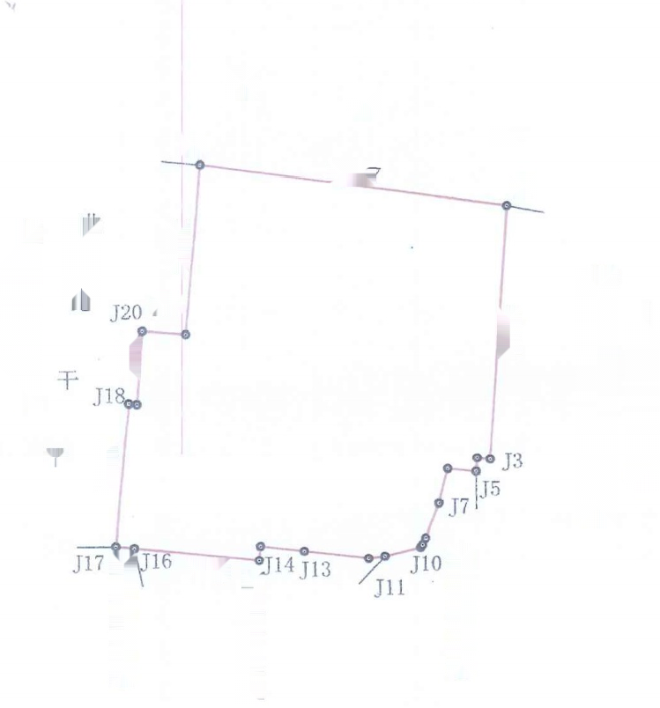  马 村 五 组  洛 尔 提  91  祖马村五组  村 二 组  勒 乌村六组  11  比  马 村 一 组  美  24.07  1 6    9.78马  4 3  9 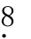  阿  路  峨  5  J1  J2  9  J21  干  井 |  |  | 北
地址：峨边彝族自治县勒乌乡勒乌街27号

备注：1、本宗地占地面积为738.15平方米合1.1072亩
2、由于A3纸幅面和界址点过多形成r 点位参照界址点成果表
2023年3月解析法测图  制图日期：2023年3月29日 | 1:500 | (有效期至20审核者：33孟忠劲
审核日期：2023年3月29日

